**СФЕРУМ**

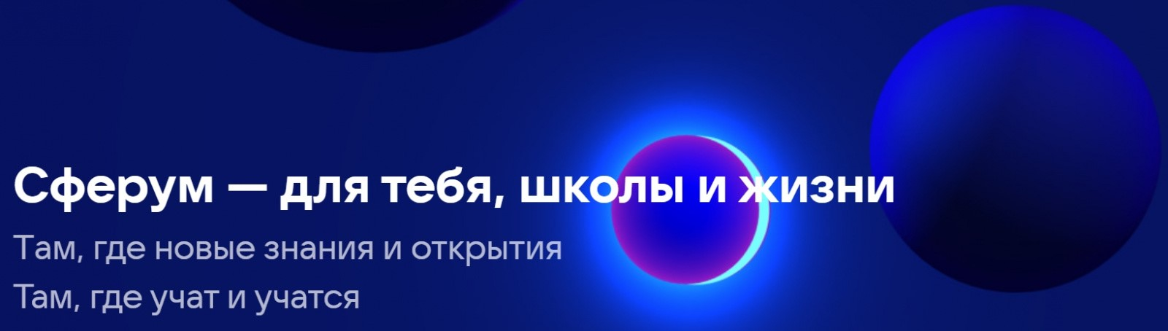

[**Сферум**](https://sferum.ru/)— цифровая платформа для учителей, учеников и их родителей. Она помогает проводить гибридные уроки и делать традиционное образование в классе более эффективным, не заменяя его.  
  
На платформе можно проводить групповые видеоконференции — и подключаться к ним с компьютера или телефона, общаться в чатах, получать необходимые материалы для уроков, состоять в сообществе школы, смотреть трансляции важных мероприятий.

Для регистрации в Сферум используется технологическое решение **VK ID,** которое использует как платформа Сферум, так и другие российские интернет-ресурсы для аутентификации пользователя (например, портал ГТО, Mail.ru, RuStore и другие). Кабинет VK ID привязан к вашему номеру телефона, это позволяет легко управлять всеми вашими подключениями и защитить профили от посторонних. **Это не социальная сеть, это способ входа на различные интернет ресурсы.**

**Страничка Вконтакте при регистрации в Сферум не создается!**

**Регистрация ребенка на платформе Сферум:**

1. Пройти по ссылке-приглашению полученной от классного руководителя.

2. Нажать "Войти в аккаунт" и начать процесс регистрации.

3. Для регистрации учеников младших классов (1-4 класс), **необязательно иметь телефон**,можноэто сделать по электронной почте.

﻿4. Остальные пользователи регистрируются с помощью номера телефона.

**Пожалуйста, обратите внимание:** если вы — родитель и регистрируете своего ребёнка, **не нужно использовать ваш номер телефона**. Он вам понадобится для регистрации аккаунта родителя.

**Подробный процесс регистрации описан в инструкции**

[Инструкция: Регистрация ученика и родителя на платформе Сферум](https://drokino-school.gosuslugi.ru/netcat_files/212/3079/Sferum_Registratsiya_Uchenika_compressed.pdf)

[Инструкция. Роль родителя на платформе Сферум](https://drokino-school.gosuslugi.ru/netcat_files/212/3079/Instruktsiya_dlya_roditeley_1.pdf)

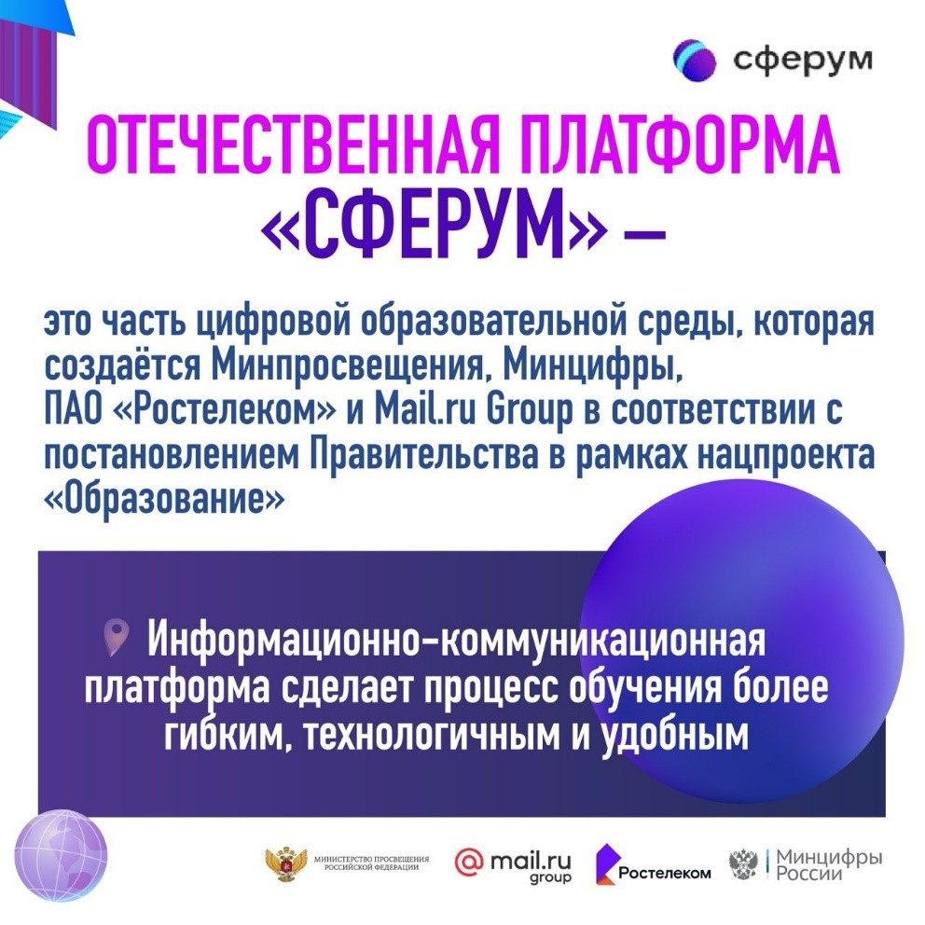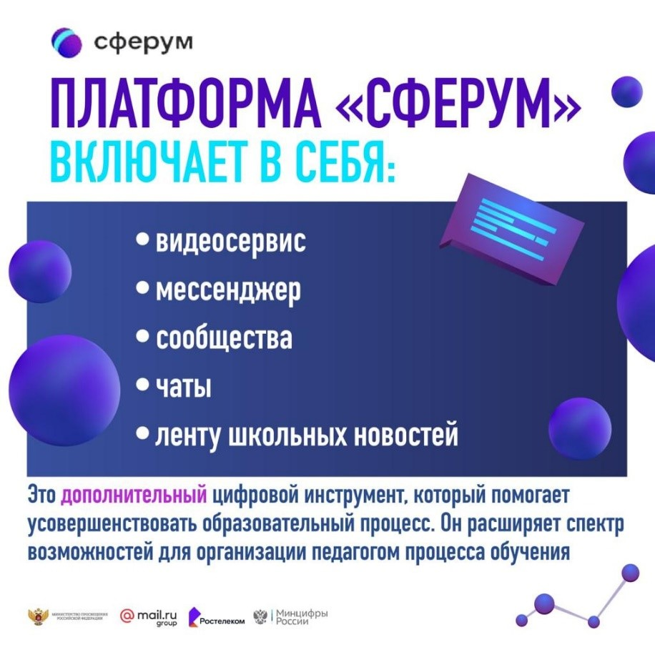

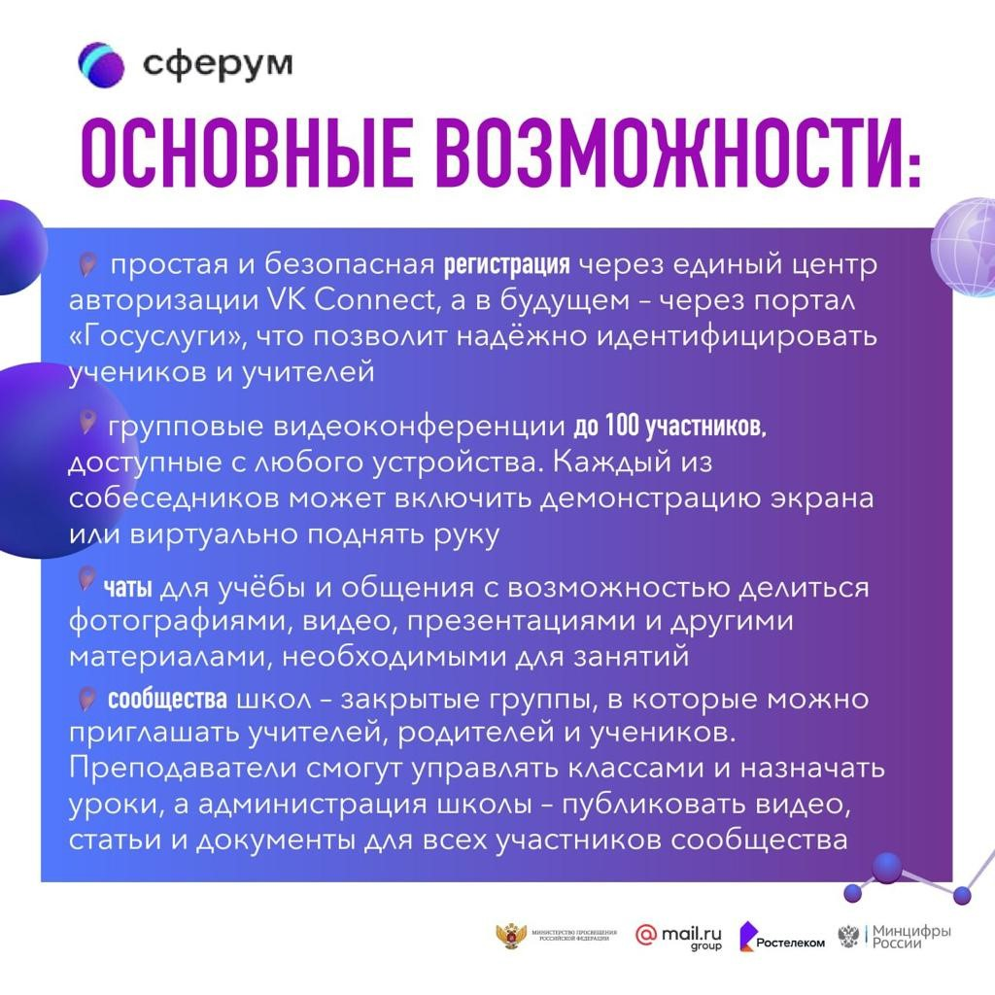

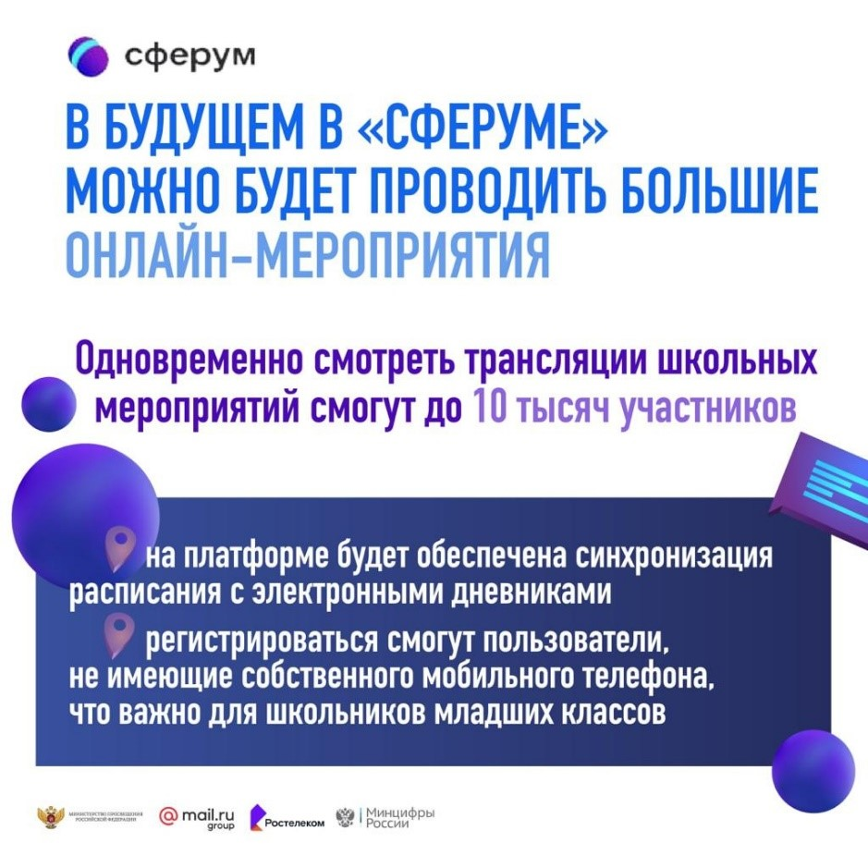

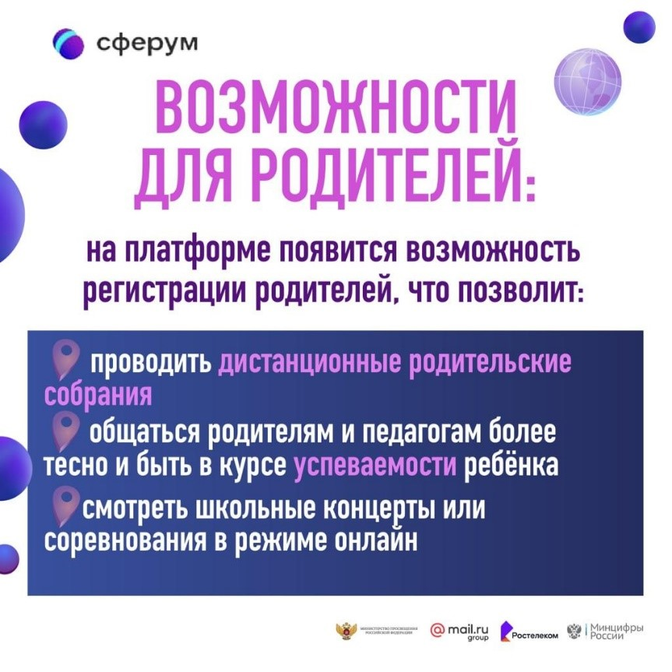

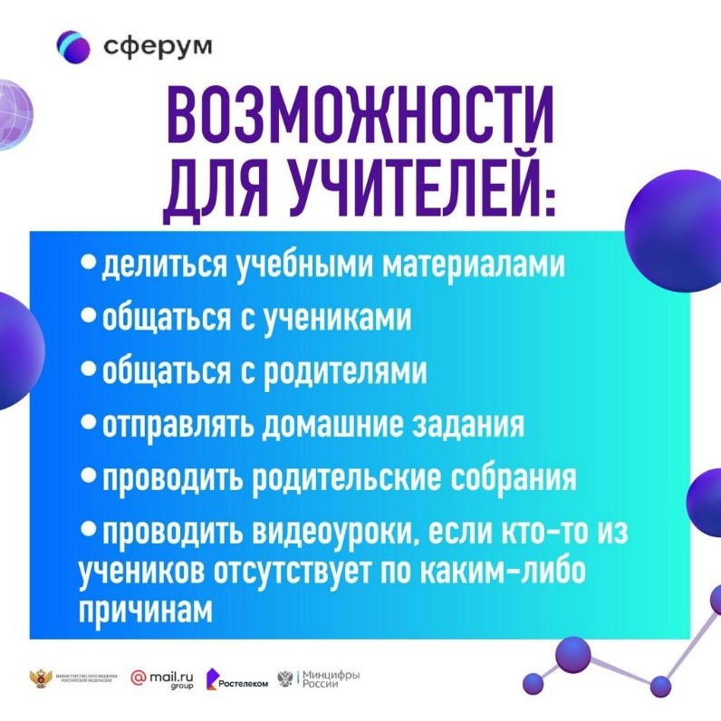

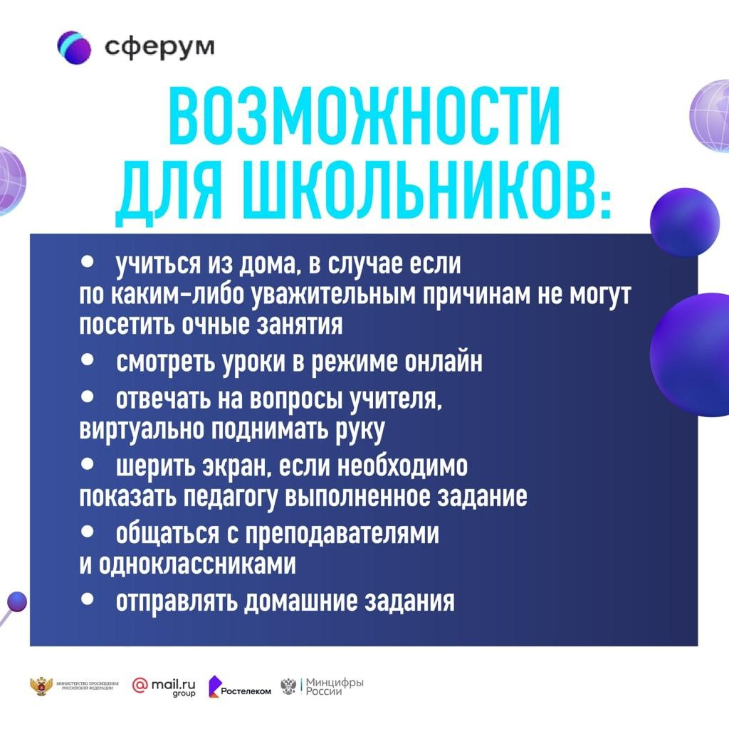

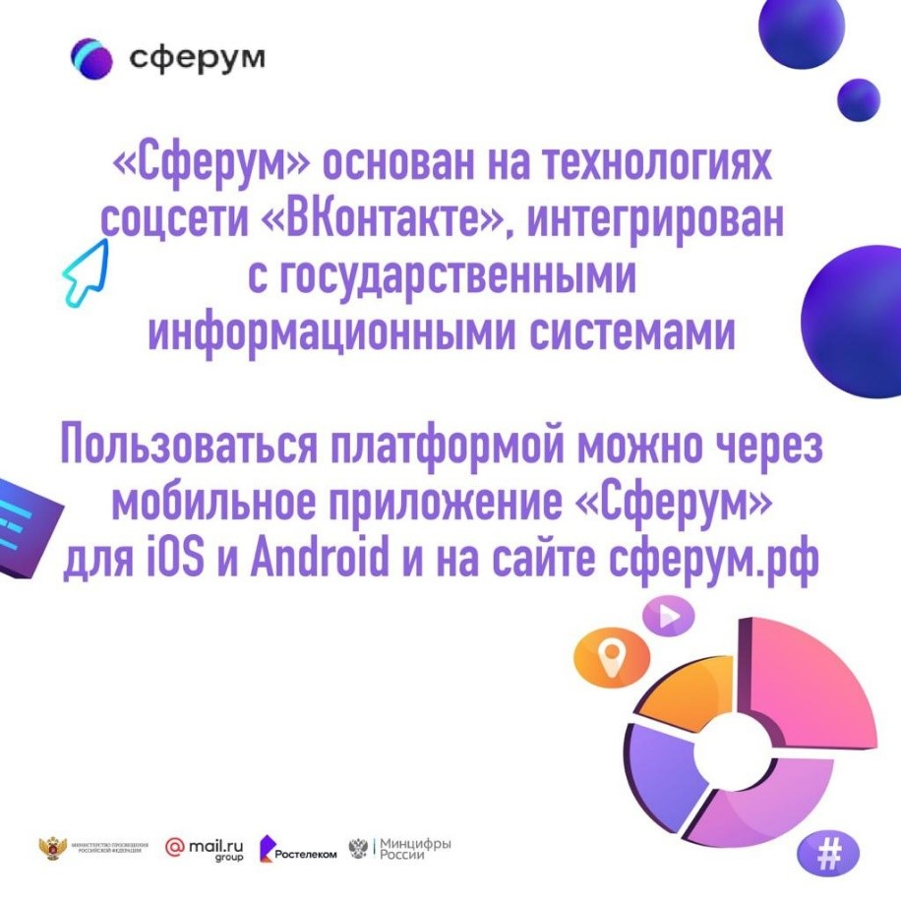

**Регистрация родителей в Сферуме**

